Sie können einen Antrag auf eine Teilnahmeberechtigung für einen Berufssprachkurs stellen, wenn Sie:
- seit drei Monaten im Besitz einer Aufenthaltsgestattung sind,
- vor dem 01.08.2019 nach Deutschland eingereist sind,
- nicht aus einem sicheren Herkunftsland nach § 29a Absatz 2 AsylG stammen,
- mindestens ein Kind erziehen, welches das sechste Lebensjahr noch nicht vollendet hat und
- einen Integrationskurs besucht oder ein Sprachniveau nach GER von B1 haben.
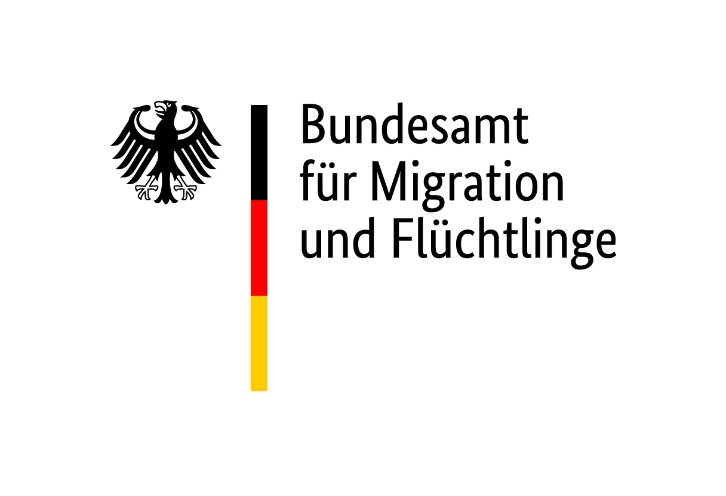
Bundesamt für Migration und Flüchtlinge  - bitte auswählen - | Bei Antragstellung über einen Kursträger, bitte Namen und Trägernummer des Kursträgers eintragen:  %wir%, %tkz_berd%

Bitte mitschicken:
- Kopie der Aufenthaltsgestattung
- Kopie des Ausweisdokuments des Kindes
- ggf. Kopie des letzten Sprachzertifikats

Ich beantrage die Teilnahmeberechtigung für einen Berufssprachkurs:
Herr Frau | Ausstellungsdatum der Aufenthaltsgestattung
Name  %nachname% | Ggf. Geburtsname  %person.alt_last_name% | Vorname  %vorname%
Geburtsdatum  %geburtsdatum% | Staatsangehörigkeit  %person.person_nationality% | Ggf. wohnhaft bei c/o  %person.address.co%
Straße/Hausnummer  %strasse% | Postleitzahl  %plz% | Ort  %ort%
E-Mail-Adresse  %person.email_address.email_address% | Telefon-Nr.  %person.phone.number% | letztes Sprachzertifikat  - bitte auswählen -
Ich bin erziehungsberechtigt für das Kind:
Name | Vorname | Geburtsdatum
Ich möchte diesen Kurs besuchen:
- bitte auswählen -

Ich erkläre, dass ich nicht beschäftigt bin, keine Ausbildung mache und nicht als Selbstständige/r arbeite.
Ich erkläre, dass ich nicht arbeitslos, arbeits- oder ausbildungssuchend bei einem Jobcenter oder der Agentur für Arbeit gemeldet bin.
Ich erkläre, dass ich alle Angaben vollständig und richtig gemacht habe.
Ich weiß, dass meine Teilnahmeberechtigung widerrufen werden kann, wenn ich falsche Angaben gemacht habe und das später festgestellt wird.

%hier%, den %heute%
Ort, Datum Unterschrift

